ДОРОЖНЬО-ТРАНСПОРТНІ ПОДІЇ

Причини дорожньо-транспортних подій:
- Порушення правил дорожнього руху;
- Технічні несправності автомобілів;
- Перевищення швидкості руху;
- Недостатня підготовка осіб, що керують автомобілем;
- Недостатня їх реакція.
- Збільшення кількості автотранспорту.
Часто причиною аварій та катастроф стає управління автомобілем у нетверезому стані. До серйозних дорожньо-транспортних подій призводить невиконання правил перевезення небезпечних вантажів.
Причини дорожніх аварій – незадовільний стан доріг, відкриті люки, необгороджені та неосвітлені ділянки дороги, на котрих виконуються ремонтні роботи низький технічний стан автомобілів, перевищення швидкості руху, несправність сигналізації на залізничних переїздах, відсутність знаків, котрі попереджують про небезпеки.
Безпечною вважається швидкість до 90 км/год. При ній водій встигає загальмувати, вивернути руль у будь-якій ситуації. Це повинні пам’ятати водій і пасажири. Останнім, щоб уберегти своє здоров’я і життя, потрібно стримувати водіїв – любителів швидкої їзди, нагадуючи їм про небезпеку.
Найважливіше у будь-якій аварії:
- Перешкоди переміщення свого тіла вперед і захистити голову.
- Пасажир повинен закрити голову руками і завалитися набік, напружити всі м’язи і не розслаблюватися до цілковитої зупинки машини.
- Найнебезпечніше місце для пасажира – переднє сидіння.
- Необхідно користуватися ременем безпеки.
- Після удару, в першу чергу, потрібно зорієнтуватися, де ти перебуваєш (в якому місці автомобіля).
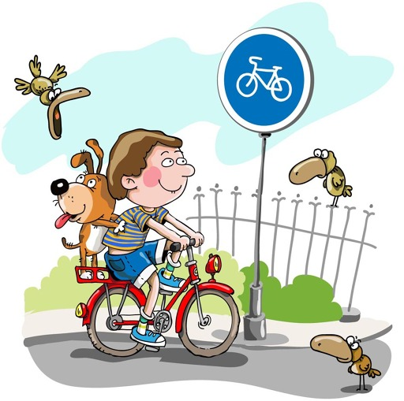
- Усвідомивши ситуацію, потрібно рухатися до виходу через двері чи вікно.
- Машину слід покинути якомога швидше, тому що є небезпека її загорання (особливо, коли вона перекинулася).
- Якщо двері відразу не відкрилися, треба відчинити чи розбити вікна.

